Как выбрать безопасную стеклоомывающую жидкость?
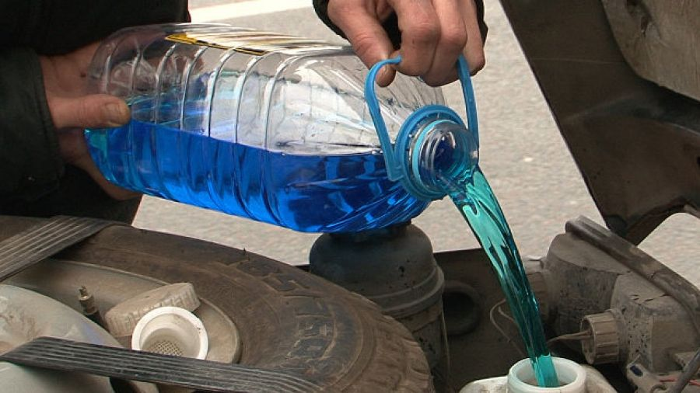
В связи с наступлением холодного сезона санэпидслужба рекомендует автомобилистам внимательно относиться к выбору стеклоомывающей жидкости.
Большинство зимних стеклоомывающих жидкостей изготавливают из растворов спиртов с водой с добавлением моющих средств, ароматизаторов, красителей. В современных стеклоомывающих жидкостях используют изопропиловый спирт, пропиленгликоли, этиленгликоли. Изопропиловый спирт разрешен к использованию при производстве стеклоомывающих жидкостей.
Нелегальные производители используют в стеклоочистителях метиловый спирт. Метиловый спирт обладает слабым запахом, не отличимым от этилового (пищевого) спирта, дешев и хорошо очищает стекла.
Справочно. Метиловый спирт (метанол) – сильный кумулятивный яд, обладающий направленным действием на нервную и сосудистую системы, зрительные нервы, сетчатку глаз.
Метиловый спирт может вызвать острые отравления со смертельным исходом при ингаляции, абсорбции через неповрежденную кожу, заглатывании; раздражает слизистые оболочки верхних дыхательных путей, глаз. Повторное длительное воздействие метанола вызывает головокружение, боли в области сердца и печени, приводит к неврастении, ухудшению зрения, заболеваниям органов желудочно-кишечного тракта, верхних дыхательных путей, дерматитам.
Постановлением Министерства здравоохранения Республики Беларусь от 28 декабря 2006 г. № 122, а также Едиными санитарно-эпидемиологическими и гигиеническими требованиями к продукции (товарам), подлежащей санитарно-эпидемиологическому надзору (контролю), утвержденными Решением Комиссии Таможенного союза от 28 мая 2010 года № 299, установлено ограничение содержания метанола в низкозамерзающих стеклоомывающих жидкостях в концентрации не более 0,05 объемного процента. Документом, подтверждающим безопасность стеклоомывающих жидкостей и разрешающим свободное обращение данной продукции на территории Республики Беларусь и Евразийского экономического союза, является свидетельство о государственной регистрации, выданное уполномоченными органами и учреждениями в области санитарно-эпидемиологического благополучия населения.

Так, в связи с выявленными нарушениями по содержанию метилового спирта в стеклоомывающей жидкости постановлениями заместителя Министра здравоохранения – Главного государственного санитарного врача Республики Беларусь (от 06.11.2018 № 99, от 16.11.2018 № 101, от 22.11.2018г № 110, от 12.12.2018 № 113, от 29.12.2018 № 118, № 119, от 11.01.2019 № 4, от 22.01.2019 №8, от 22.01.2019 №9) запрещено обращение на территории Республики Беларусь следующих стеклоомывающих жидкостей:
«ICE DRIVE» -30 производства ООО «ИВЕНТА» (Россия);
«FrozOK» -30 производства ООО «Авто-Химическая компания» (Россия);
«Clean Way» -30 производства ООО «ИВИОН» (Россия);
«GOLD STAR «Gleid Expert» -30 производства ООО «КлинГласс» (Россия);
«MASTER ICE» -30 производства ООО «Нортвуд» (Россия);
«NORD ACTIV» -30 производства ООО «ПараллельЛимитэд» (Россия);
«Патриот» - 30°С производства ООО «Альянс» (Россия);
«Winter Formule» -30 производства «Интегра» (Россия);
«Sawes» WINTER -25ºС изготовитель UAB Savinge ( Литва).
Обращаем внимание, что стеклоомывающую жидкость следует приобретать только в установленных местах торговли. При покупке стеклоомывающей жидкости следует обратить внимание на информацию на потребительской таре, вынесенную на этикетку, которая должна содержать сведения о производителе с указанием адреса, название продукции, ее назначение, состав, соответствие техническим условиям, по которым продукция изготовлена, сроки годности, меры предосторожности.
Кореличским районным ЦГЭ в январе проведен мониторинг 5 объектов торговли в г.п. Кореличи по реализации стеклоомывающей жидкости. Запрещенная продукция выявлена на 3 объектах, запрещена реализация 76 бутылок по 5 литров.

